Linux下抓取Trace Log使用说明

作者：刘其峰

日期：2014-02-25

目录

Linux下抓取Trace Log使用说明 1

前言： 1

1. 在140服务器取得Trace_for_linux源码 2

2. Tracelog.c文件相关宏解释 2

# 前言：

Ubuntu12.04操作系统一台

TraceLog抓取工具源码一份：

\\192.168.1.140\50\RD_Main_Documents\Trace_for_linux

# 在140服务器取得Trace_for_linux源码

将源码拷贝至Linux操作系统任意目录，本文拷贝至/home/目录,执行图示操作

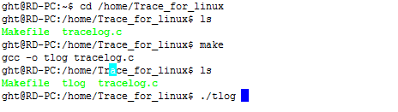

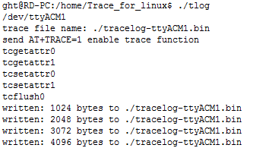



Trace_for_linux下存在两个文件：Makefile及源码tracelog.c文件，执行行make命令后会生成一个 tlog的可执行文件，执行./tlog命令抓取trace log, 用 ctrl+c 终止抓取LOG。

当前目录会生成tracelog-ttyACM1.bin LOG文件，保存此LOG文件即可。

因为在下一次执行./tlog命令抓取log时tracelog-ttyACM1.bin文件会被覆盖掉，所以必须将本次抓取的LOG保存或者重命名。

# Tracelog.c文件相关宏解释

TRACE_PORT_NAME ------ trace 端口，用于抓取Trace-log

ATCMD_PORT_NAME ---- AT端口，用于下发AT+TRACE=1命令，本文使用的是 /dev/ttyACM4端口，可修改。

TRACE_FILE "./tracelog-%s.bin" --- log文件名称